ПОНЕДЕЛЬНИК (20.04.2020)
Название предмета | Задание
- АФК (адаптивная физическая культура)
- Математические представления/  Математика | Выполнение заданий на сайте Учи.ру +  Задания по математике, указанные ниже. Скинуть фотографию выполненного задания.
- Технология | Наклеивание готовых форм. Вырезать геометрические формы. Составить из них фигуру. Наклеить на бумагу. Фигура может быть любая. Сделать фото работы. Примеры приложены ниже.
- Общение и чтение | Задания по чтению указаны ниже. Скинуть аудио- или видео- запись прочитанного.
- Альтернативная коммуникация | -

МАТЕМАТИЧЕСКИЕ ПРЕДСТАВЛЕНИЯ/МАТЕМАТИКА
Захаров Артем (учебник в эл.виде Е.Э.Кочурова «Математика. Сложение и вычитание в пределах 20» стр.15, №19; учебник в эл.виде С.Г.Барбушина «Простые задачи на сложение и вычитание» стр. 71 задача №1. Можно выполнять в тетради, не распечатывая задание.)
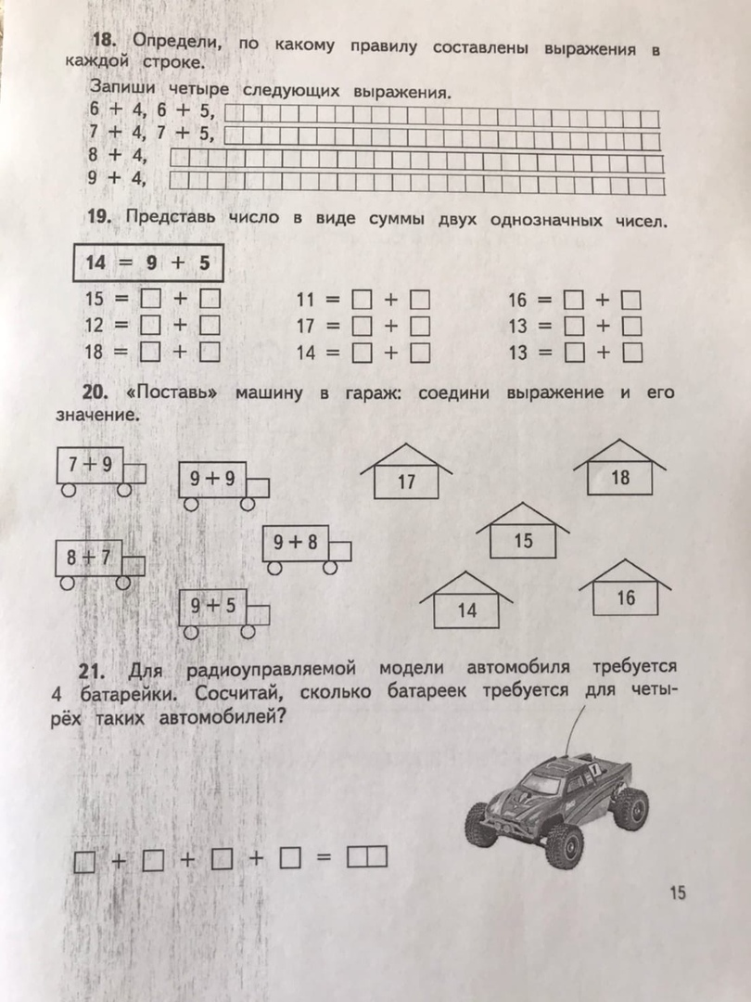
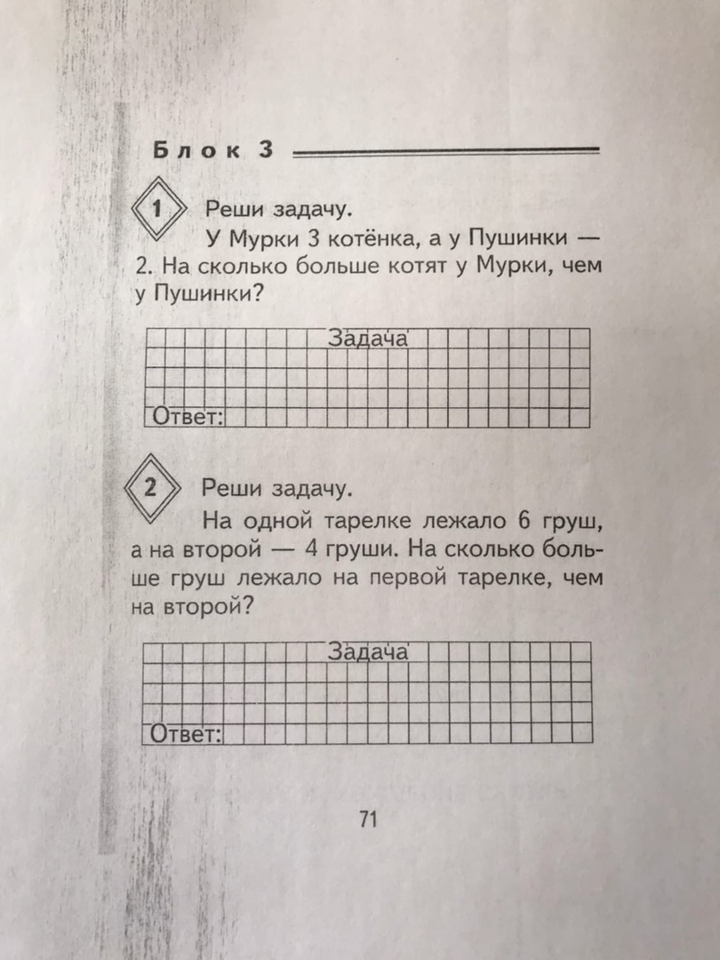

Садовая Александра. (учебник в эл.виде Е.Э.Кочурова «Математика. Сложение и вычитание в пределах 20» стр.26, №21; учебник в эл.виде С.Г.Барбушина «Простые задачи на сложение и вычитание» стр. 55 задача №1. Можно выполнять в тетради, не распечатывая задание.)
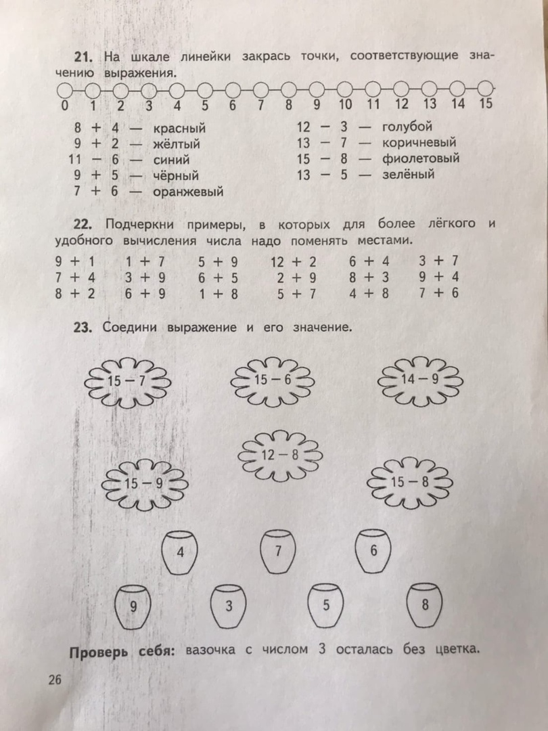
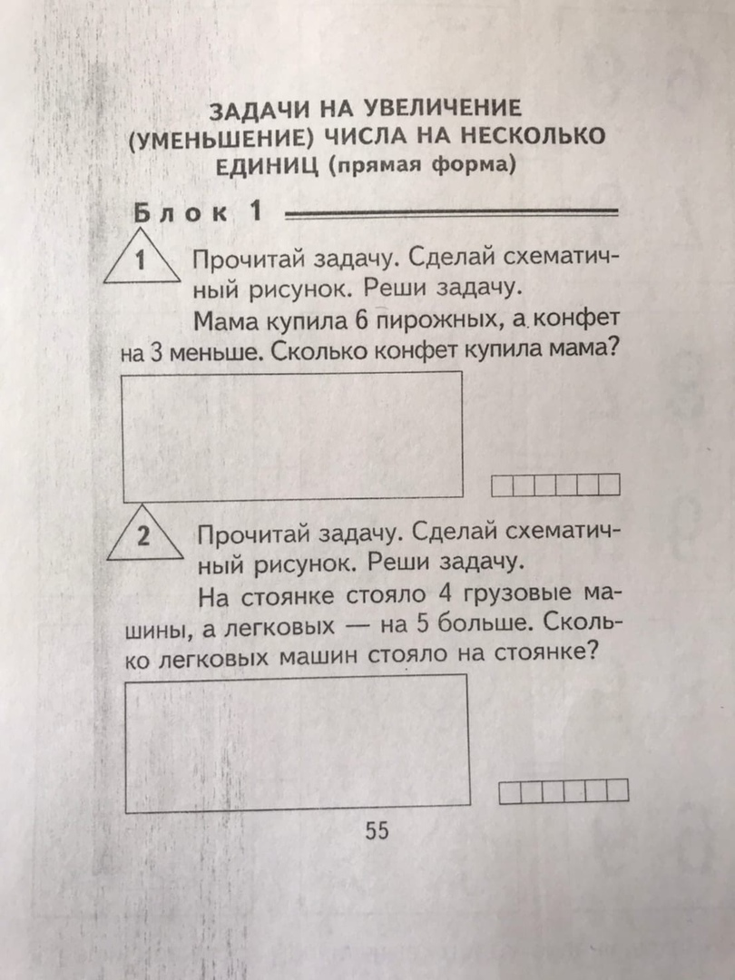

Быков Алексей, Тулуш Валерия, Ермакова Алиса, Гарт Роман и Мазаев Павел. (учебник в эл.виде «Тренажер по математике» стр. 14, 24. Можно выполнять в тетради, не распечатывая задания.)
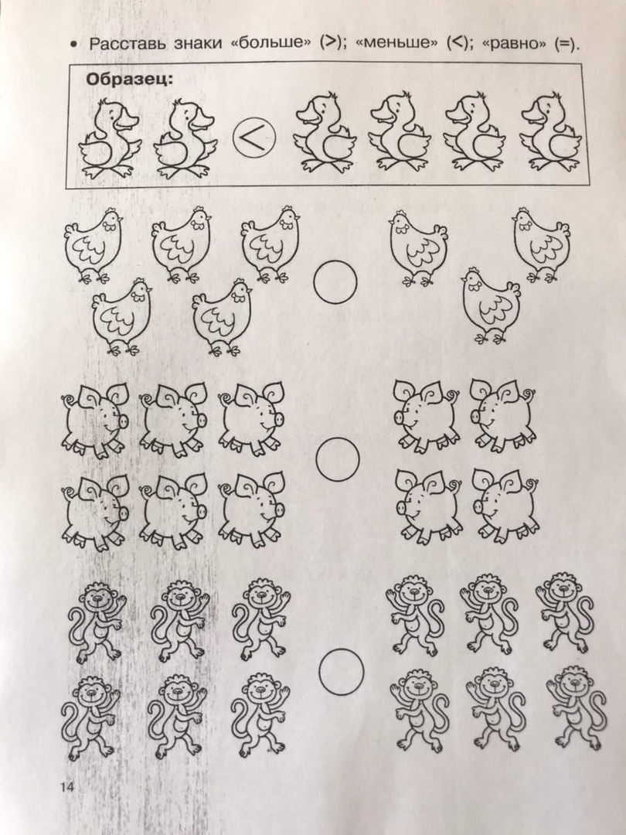
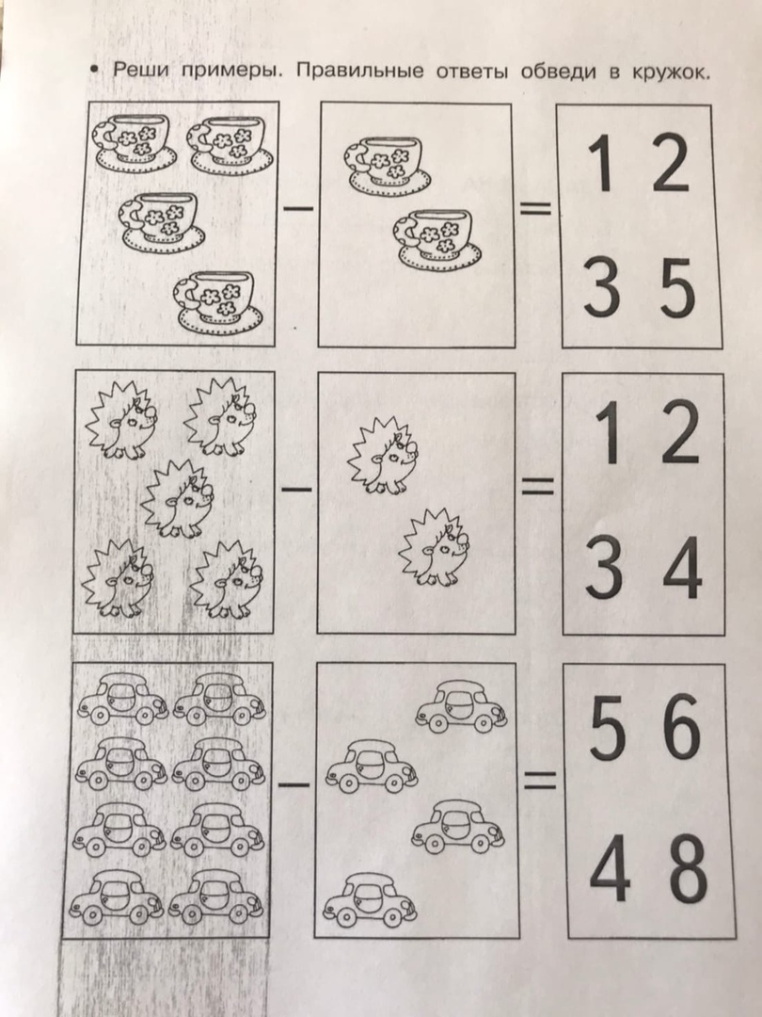

ТЕХНОЛОГИЯ
Примеры работ по технологии.
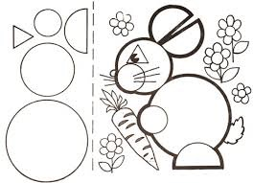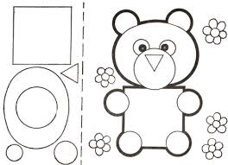

ОБЩЕНИЕ И ЧТЕНИЕ
Захаров Артем, Садовая Александра. Читать текст, отвечать на вопросы.

Рысь.
В темном лесу, у лесной тропинки, залег зверь. Это рысь — кошка ростом с большую собаку. Хвост у нее короткий, уши с кисточками, шкура в пятнышках.
Лежит рысь на толстом суку и ждет. Она с дерева так и бросится на добычу.

1. Почему рысь названа большой кошкой?
2. Опишите рысь.
3. Как рысь охотится?
4. Как вы понимаете выражение «так и бросится»? (Внезапно неожиданно бросится)
5. Как вы понимаете слово «залег»? (притаился)

Быков Алексей, Гарт Роман. Учебник в эл.виде «Тренажер по чтению» стр.17
Новиков Кирилл. Составление данных слов карточками и прочтение.
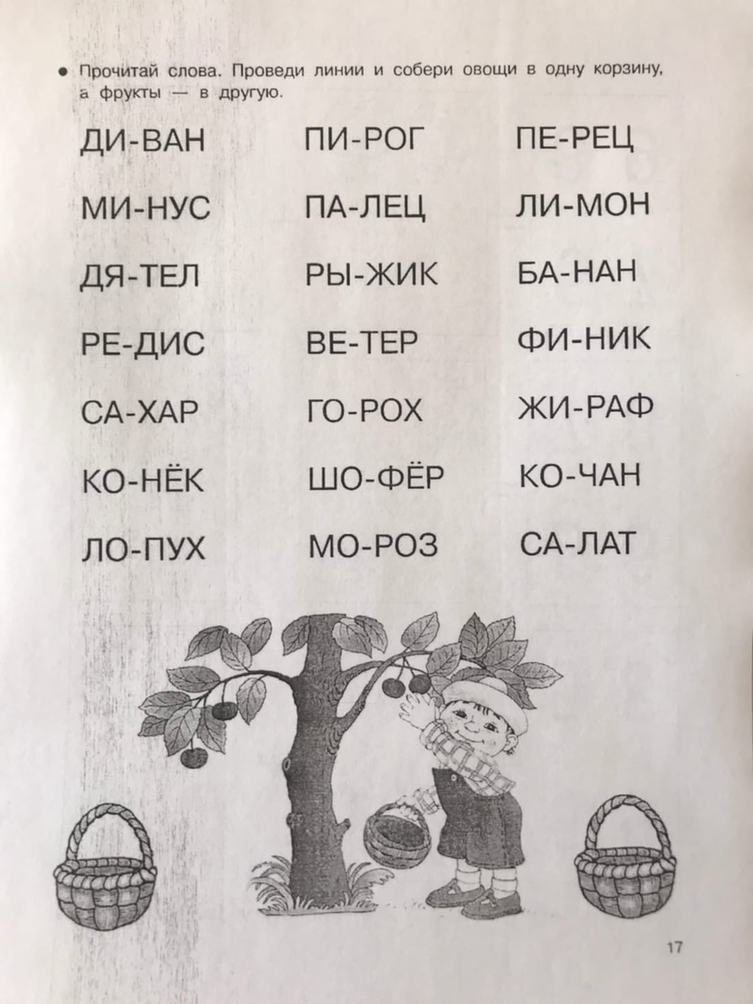
Мазаев Павел. Выполнение заданий с буквой У из эл. тетради-учебника «Учимся писать и считать»
Тулуш Валерия. Читать букварь Жуковой Н.С., стр. 28
Ермакова Алиса. Составление слов карточками: время года, осень, зима, весна, лето.

